Windows10 (1709) フォトの使用方法

Windows 10 に標準搭載されているフォト アプリは、さまざまなフォーマットの写真を整理するだけでなく、アルバムの自動作成や写真の編集など、PC で写真を管理するのにうってつけのアプリです。
フォトは、スタート画面内のアプリ一覧から「フォト」、もしくはアイコンをクリックして、「フォト」を起動します。
画面上で右クリックすると選択可能なメニューが表示されます。

フォト起動時の画面
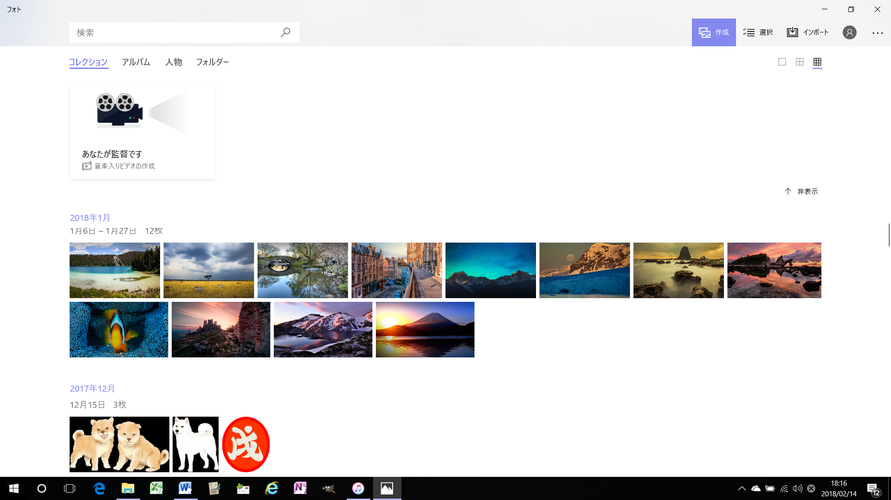
写真の取込みや編集を行います
クリックすると見出表示になります

写真の表示サイズを変更します
閲覧モードを選択します
ファイル選択時の画面
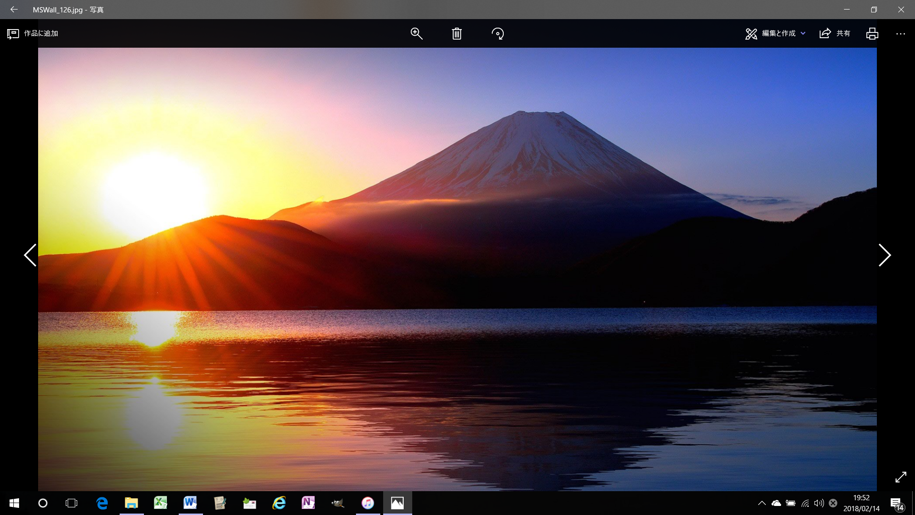
編集・描画・印刷等を選択します

拡大・削除・回転操作を選択します

ひとつ前のメニューに戻ります

ホイルや両サイドの矢印で次の写真に移動します

- 写真の整理
フォトを起動すると最初にコレクションが表示され下記のメニューが選択できます。
- コレクション 撮影年月日順に整理し一覧表示するモード
- アルバム テーマ―ごとに閲覧するモード（手作業で作成）
- フォルダー 格納しているフォルダーごとに閲覧するモード
- 人物 人物を対象としたグループ分けの閲覧モード
- インポート フォルダーやUSBデバイス等からの取込み作業
- 選択 写真の印刷・コピー・削除やビデオやアルバムへの追加作業
- 作成 ビデオやアルバム用の写真収集と編集作業
- アカウント OneDrive取込み用のアカウントの設定作業
- メニュー 設定やスライドショー等の作業
- 表示サイズ 大・中・小の３つのサイズから表示モードを選択
- 写真の閲覧
コレクションやアルバムで写真をクリックすると、その写真が全体表示され下記のメニューが選択できます。
- ズーム スライダー操作で拡大できます
- 削除 写真を削除します
- 回転 写真を時計回りに 90°ずつ回転させます
- 作品に追加 アルバムやビデオに追加します
- 編集と作成 写真の編集や写真への描画およびビデオの作成メニューを表示
- 共有 Twitter で共有したり、メールに添付したりします
- 印刷 写真を印刷します
- メニュー コピー、印刷、設定、ファイル情報などのメニュー画面を表示
- 写真の編集
写真の閲覧で、編集と作成を選ぶことで、写真を加工処理できます
- 編集
- クロップと回転 トリミングや傾きの微調整等も出来ます
メニュー： 縦横比、反転、回転、リセット、完了
- 補正
  - 写真の補正
  - フィルターの選択 好みのフィルターを適用し、写真の雰囲気に変更
- 調整
  - ライト コントラスト、露出、ハイライト、影などを調整
  - 色 濃淡、暖かさなどを調整
  - 明瞭度 明瞭度を調整
  - ふちどり 周辺部を調整 （ぼかしたり暗くす）
  - 赤目 フラッシュ―による赤目を修正
  - スポット補正 スポットやシミを除去
- すべて元に戻す 編集操作を全て破棄する
- 保存 編集後の写真を残す
- コピーを保存 編集した写真も残す
- 描画
描画では写真にボールペン、鉛筆、カリグラフィペンの３種類の質感ペンでお絵かきができます。
選択したペンを再度クリックすると色や太さを変更できます。
消しゴムも再度クリックすると描画したもの一度に消去できます。
- 音楽入りビデオの作成
ビデオ作成では、写真を選択して追加すると自動でビデオを作成します。作成したビデオは、音楽やタイトルやカメラモーションの追加等のカスタマイズも可能です。
- テーマ ビデオをフィルター、音楽、テキストスタイルで統合
- 音楽 ビデオの長さで自動調整、ミュージックフォルダーからの選曲
- 縦横比 16:9、4:3、縦向きの選択が可能
- 期間 表示時間を調整
- フィルター フィルターを追加
- テキスト タイトルやキャプションを追加
- モーション カメラモーションを追加
- 3D効果 出来上がったビデオに対して3D効果を付加します。

下記のホームページを参照しました。
困ったー 困ったことを調べたブログの【Windows 10】「フォト」の使い方まとめ
http://apicodes.hatenablog.com/entry/win10-photo

Windows10 のフォトは良く機能強化されていますので、最新版を入手してください
Microsoft Storeより最新のMicrosoft フォトがダウンロードできます。
https://www.microsoft.com/ja-jp/store/p/microsoft-フォト/9wzdncrfjbh4
バージョン メモ
バージョン番号: デバイスによって異なります
• 写真やビデオに描画し、その描画のアニメーションを友人や家族と共有しましょう。
• 強化されたトリミング、新しいフィルター、明るさや鮮明さなどを調整可能なオプションなど、新しい、使いやすいエディターを利用して写真を補正します。
• 自分のコレクションを参照して、マウスとキーボード (PC のみ) で簡単に 1 つの画像を操作します。
• フォト ビューアーからワンクリック、または F11 キー (PC のみ) で簡単に全画面表示モードにします。
• スクロールでズームができます。マウス ホイールを使用して写真を拡大/縮小できます。
• アルバム ページから直接、アルバム全体を共有または削除します。
• アルバムのタイトルは、テキストをタップまたはクリックして編集すると変更できます。
• 写真自体、またはサムネイル ビューのどちらからでも、写真をアルバムから選択して簡単に削除できます。
• バグ修正。

